§ 2.4 Оптимальное обнаружение известного сигнала

Пусть стоит задача обнаружения известного, определенного на интервале одноканальной обработки (0, T₀) сигнала s(t) на фоне шума. При этом возможны только две альтернативы: либо сигнал на интервале (0, T₀) полностью отсутствует и тогда на нем принимаются реализации шума, либо сигнал полностью присутствует, и тогда на нем принимаются реализации смеси сигнала с шумом. Требуется построить оптимальный по весовому критерию (2.1.3) обнаружитель, принимающий по предъявленной ему реализации, бинарное решение «сигнал есть/сигнала нет». Априорная информация о событиях появления сигнала на интервале (0, T₀) при этом полностью отсутствует, однако статистика шума известна. В этом случае критерий оптимальности есть критерий Неймана- Пирсона (см. § 2.1).
Эталонный образ s(t) здесь просто полностью определенная на интервале (0, T₀) функция времени. Если она имеет ограниченный спектр, то она может быть определена на дискретном счетном множестве моментов t_{j} в соответствии с теоремой Котельникова [3, с 31].
Данная постановка для пассивной радиолокации может иметь смысл лишь в исключительных случаях – поиск заранее известного сигнала. Однако наличие строгого решения и особенно его ход имеют важное методологическое значение. Поэтому здесь мы кратко изложим его, следуя [6, с 10], [1, с 450]. Априорной информацией в данной задаче являются распределения реализаций принимаемых образов при условии отсутствия сигнала (принимаются реализации шума) и при условии наличия сигнала (принимаются образы смеси сигнала с шумом, не обязательно аддитивном, белом и т.д.). Как в первом, так и во втором варианте принимаемые образы суть случайные процессы ξ с плотностями W_{ш} (ξ) при отсутствии сигнала и W_{сш} (ξ) в противном случае [1, с 64]. Введем решающее правило обнаружителя в виде функции A(ξ):
- A(ξ) = 1, если по реализации ξ принимается решение «сигнал есть»;
- A(ξ) = 0, если решение «сигнала нет».
Условные вероятности Р_{упо} и Р_{улт} в (2.1.3) тогда могут быть записаны в виде

Р_{упо} = ∫ А(ξ)W_{сш}(ξ)dξ
Р_{улт} = ∫ А(ξ)W_{ш}(ξ)dξ . (2.4.1)

Интегрирование в (2.4.1) ведется по множеству Ξ всевозможных образов ξ. Весовой критерий (2.1.3) тогда принимает вид

∫ W_{ш}(ξ)А(ξ) [L(ξ) – L₀] d ξ → max , (2.4.2)

где L(ξ) называется отношением правдоподобия

L(ξ)= W_{сш} (ξ) / W_{ш} (ξ) . (2.4.3)

Из (2.4.2) следует, что оптимальное решающее правило A*(ξ) должно иметь вид

А* (ξ) = 1, если L (ξ) ≥ L₀
А* (ξ) = 0, если L (ξ) < L₀, (2.4.4)
что легко доказывается от противного.

Для нормального белого шума формулы (2.4.1) принимают вид [1, c 450-452]

$P_{улт}=\frac{1}{2}-Φ\left(\frac{h}{\sqrt{\frac{2E}{S_{ш}}}}\right), P_{упо}=\frac{1}{2}-Φ\left(\frac{h}{\sqrt{\frac{2E}{S_{ш}}}}-\sqrt{\frac{2E}{S_{ш}}}\right)$ или (2.4.5)
$P_{улт}=\frac{1}{2}[1-erf\left(\frac{h}{\sqrt{2}\sqrt{\frac{2E}{S_{ш}}}}\right)], P_{упо}=\frac{1}{2}[1-erf\left(\frac{h}{\sqrt{2}\sqrt{\frac{2E}{S_{ш}}}}-\frac{1}{\sqrt{2}}\sqrt{\frac{2E}{S_{ш}}}\right)],$
где:
Р_{улт} и Р_{упо} – условные вероятности ложной тревоги и правильного обнаружения; Ф(z) – интеграл вероятности [4, c 578];
erf(z) – функция ошибок [4, c 579];
E – энергия эталонного сигнала s(t)

$E(s)=\int{s^{2}(t)dt}$;

S_{ш} – спектральная плотность шума (2.3.2);
параметр h - порог решающего правила

А* (ξ) = 1, при $\frac{2}{Sш}\int{ξ(t)s(t)dt>h}$ , (2.4.6)
А* (ξ) = 0 если иначе.
Интегрирование по времени t везде ведется на интервале (0, T₀). Заметим, что в монографии [6, с 92] формулы (2.4.5) немного отличаются из-за того, что интеграл вероятности определен иначе, чем это принято в академической науке.
Формулы (2.4.5), (2.4.6) связывают основные параметры обнаружителя Р_{улт}, Р_{упо}, h с энергией сигнала E и спектральной плотностью шума S_{ш}. При этом параметры E и S_{ш} входят лишь как безразмерное энергетическое отношение сигнал/шум E/S_{ш.} При заданных значениях Р_{улт} и E/S_{ш} из (2.4.5) однозначно определяются h и Р_{упо} как функции Р_{улт} и E/S_{ш}. На языке MathCAD порог вычисляется как квантиль

$h=qnorm\left(1-P_{улт},0,\sqrt{\frac{2E}{S_{ш}}}\right).$

Зависимости Р_{упо} (Р_{улт,} E/S_{ш}) называются кривыми обнаружения. Они представлены на рис. 2.4.1.
Положим, что сигнал есть радиоимпульс с длительностью T₀, амплитудой A и частотой ω >>2π /T₀, (т.е. на интервал (0,T₀) приходится много периодов несущей). Шум в практических задачах имеет ограниченную полосу Δf и тогда входящий в (2.4.5) корень
$$\sqrt{\frac{2E}{S_{ш}}} ≅\frac{A}{σ_{ш}}\sqrt{T_{0}Δf}.$$
Отношение A/σ_{ш} – амплитудное отношение сигнал/шум, часто используется вместо энергетического отношения.
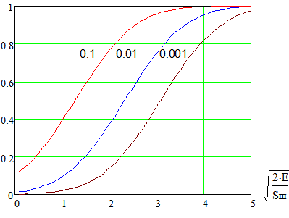

Рис. 2.4.1 Кривые обнаружения известного сигнала
(числа на графике суть вероятности ложной тревоги)

В условиях радиолокации в процессе распространения и приема эталонный образ s(t) преобразуется в образ Λs(t), где Λ<<1 – множитель ослабления. Для ПРЛС этот множитель, как правило, априори неизвестен. Поэтому, эталонный образ s(t) можно задать лишь с точностью до множителя. Неизвестно также и время τ появления сигнала в окне обнаружителя. Таким образом, на практике речь идет об обнаружении семейства сигналов s(t |τ, E). В память обнаружителя может быть заложена некоторая эталонная форма сигнала s(t |0,E₀) и вычисленный по отношению E₀/S_{ш} порог h. В формулы (2.4.5) входят лишь отношения h/√E, вследствие чего решающие правила (2.4.6) инвариантны относительно умножения эталонного образа на постоянный «коэффициент усиления». Неизвестность времени τ требует применения правила (2.4.6) непрерывно или с достаточно высокой частотой.
Вероятность ложной тревоги обычно задается ПРЛС исходя из внешних для нее условий. Тогда кривые обнаружения определяются однозначно. По ним можно найти функциональную чувствительность по отношению к сигналу s(t) с условной вероятностью правильного обнаружения Р_{упо}.
Из полученных результатов становится понятно, почему введенная в §1.1 функциональная чувствительность связывается именно с энергией сигнала. В радиотехнике используются и иные определения чувствительности разного рода. Чувствительность приемника характеризуют мощностью шума на его выходе при отсутствии сигналов (при этом указывается его полоса приема). Тангенциальная чувствительность приемника ПРЛС определяется мощностью так называемого тангенциального сигнала (о нем будет сказано в следующем разделе). Чувствительность ПРЛС по полю определяют как плотность потока мощности в раскрыве антенны некоторого тестового сигнала. При этом в основных документах на характеристики ПРЛС непосредственное описание тестового сигнала часто отсутствует. Этот сигнал опосредованно возникает лишь в описании методики определения чувствительности. Например, тестирование системы производится простыми импульсными периодическими сигналами генератора, который работает не регламентируемое время. Минимальная импульсная мощность генератора, при которой выполняются заданные параметры обнаружения, записывается как чувствительность системы. Очевидно, что такой подход нельзя признать корректным. Достаточно заменить простые импульсы импульсами с фазовой манипуляцией, чтобы чувствительность упала на десяток децибел.
В активной радиолокации на каждом периоде зондирования обнаружение сигнала по правилу (2.4.6) можно вести в непрерывно скользящем окне, используя задержанный эталонный образ s(t – τ)
$$k(τ)=\int{ξ\left(t\right)s\left(t-τ\right)dt.}$$

Этот интеграл вычисляет взаимно-корреляционную функцию принятого сигнала и эталона. Поэтому обнаружитель, реализующий такой алгоритм, называют корреляционным приемником [1, с 417], а сам интеграл корреляционным. Областью интегрирования без нарушения общности здесь можно считать множество R¹, полагая s(t)≡0 вне интервала определения.
Корреляционный интеграл осуществляет линейное интегральное преобразование входного сигнала посредством эталонного сигнала в роли весовой функции. Стандартная форма такого преобразования – линейный фильтр – записывается в виде свертки [6, с 111]
$$k\left(τ\right)=\int{ξ\left(t\right)G\left(τ-t\right)dt},$$
где G(τ – t) – импульсная характеристика фильтра. Из сравнения двух форм записи следует G(τ – t) = s(t – τ). Частотная характеристика фильтра K(ω) есть фурье-образ импульсной характеристики и в данном случае

$K\left(ω\right)=S^{*}\left(ω\right)$,

где S*(ω) – комплексно сопряженный спектр эталонного сигнала. Такой фильтр называется согласованным с сигналом s(t) и является оптимальным по критерию максимума отношения пикового значения выходного сигнала y к среднеквадратичному значению выходного шума. Это отношение достигается в момент окончания прохождения входного сигнала через фильтр и равно

$\frac{y_{max}}{σ_{ш}}=\sqrt{\frac{2E}{S_{ш}}}.$

Спектр выходного сигнала фильтра есть произведение спектра входного сигнала Ξ(ω) и частотной характеристики фильтра

Y(ω) = Ξ (ω) K(ω).

Из этого соотношения следует объяснение действия согласованного фильтра: большие амплитуды гармоник спектра входного сигнала квадратично усиливаются, в то время как слабые подавляются. При этом фазовые сдвиги гармоник компенсируются и их максимумы в определенный момент складываются друг с другом.
Преимущество реализации обнаружителя в виде согласованного фильтра состоит в том, что роль линий задержки эталонного образа здесь «перекладывается» на распространение в реальном времени ожидаемого сигнала. Конструкция же самого фильтра определяется лишь спектром эталонного сигнала.

В реальном обнаружителе обеспечивается конечная полоса обработки Δf, т.е. образы можно рассматривать, как функции с ограниченным спектром. Для сохранения полной информации о функции с ограниченным спектром достаточно брать отсчеты с интервалом Δ=1/2Δf. В дискретном времени τ_{m}=mΔ вычисления по правилу (2.4.6) можно выполнить цифровым фильтром. Простейшее приближенное вычисление интеграла (2.4.6) – замена его суммой

$$\sum_{j=0}^{n-1}{ξ_{j}s_{j}>\frac{hS_{ш}}{2∆}=hσ_{ш}^{2} . (2.4.7)}$$
В (2.4.7) использована простейшая интерполяционная формула прямоугольников. Если ставится задача оптимального обнаружения семейства s(t|τ, E), где τ - неизвестное время прихода сигнала, то вычисления по правилу (2.4.6) необходимо производить для каждого значения τ на всем сеансе наблюдения. В дискретном времени τ_{m} эти вычисления могут выполняться транспьютерной схемой рис.2.4.2. Тактовая частота схемы есть f_{c} = 2Δf. В сдвиговом регистре хранится текущая выборка <ξ_{j}> с дискретным временем τ_{m} = m/f_{c}. Такая схема обработки называется обработкой в скользящем окне. Практическая реализация этой схемы наталкивается на два основных ограничения.
Первое связано с тем, что частота оцифровки сигнала f_{c} может оказаться слишком высокой, даже при переносе несущей на промежуточную частоту. Поэтому, схема рис. 2.4.2 обычно применяется лишь для обработки огибающей на частотах f_{c} ~ 40МГц.
Второе ограничение наступает при значительной длительности сигнала T₀ из-за большой размерности схемы n (при T₀ = 5 мс и f_{c}=20 МГц, n = 100000).

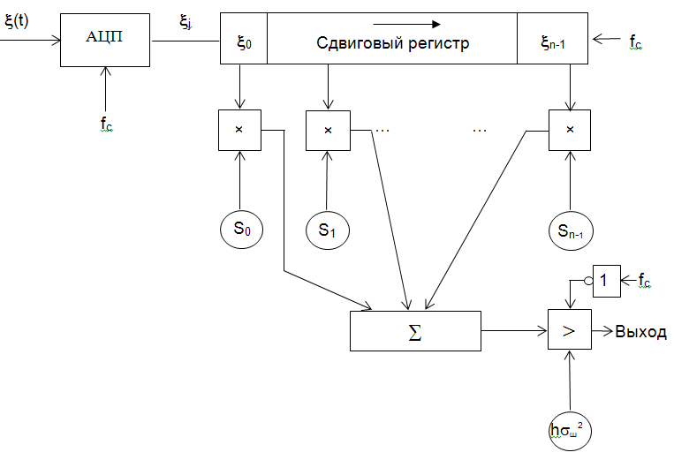

Рис. 2.4.2 Схема цифрового обнаружителя в скользящем окне

Если эталонный сигнал есть импульс с постоянной амплитудой, которую можно принять за единицу, то можно упростить схему – рис. 2.4.3. Идея этой схемы базируется на очевидном рекуррентном соотношении для состояний сумматора Σ на рис. 2.4.2 при S_{j}=1 для всех j
Σ_{j+1}= Σ_{j}+ ξ_{j} – ξ_{n-1} .
Данная ситуация возникает, например, при обнаружении целей РЛС, когда отсчеты ξ_{j} суть амплитуды отраженных зондирующих импульсов, накапливаемые при облучении цели главным лепестком ДН. Окно T₀ здесь есть время прохождения главным лепестком ДН направления на цель, а число отсчетов n есть число циклов зондирования в окне. Схема рис. 2.4.3 выполняет в этом случае пространственное согласование обнаружителя с эталонным сигналом в предположении постоянства коэффициента усиления в главном лепестке ДН (модель прямоугольной пачки). Число циклов зондирования n в этом случае имеет порядок десятков и схема рис. 2.4.3 вполне реализуема.

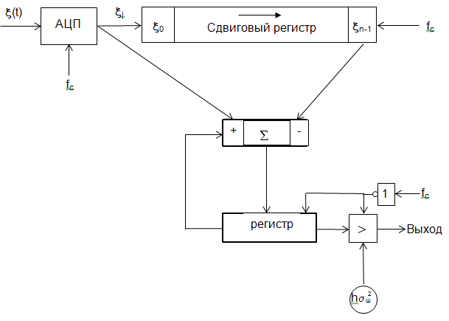

Рис. 2.4.3 Упрощенная схема цифрового обнаружителя в скользящем окне

Схемы на рис. 2.4.2-2.4.3 представляют собой линейные согласованные цифровые фильтры, преобразующие входную последовательность отсчетов в бинарную последовательность сигналов обнаружения. Современная цифровая техника не позволяет работать таким обнаружителям с частотой оцифровки выше нескольких гигагерц. Для сигналов с более высокими значениями несущей решения достигаются с помощью аналоговых или смешанных аналого - цифровых фильтров (например, основанных на эффекте поверхностных акустических волн (ПАВ-фильтры)).

